Medienmitteilung vom 15. Februar 2022
Globaler Biomarkt wächst so stark wie nie zuvor
Bioeinzelhandelsumsatz 2020 bei knapp 121 Milliarden Euro
Das Forschungsinstitut für biologischen Landbau FiBL und IFOAM – Organics International präsentieren gemeinsam mit der BIOFACH am 15. Februar 2022 die neuesten Zahlen zum Biolandbau weltweit.
(Frick, 15. Februar 2022) Der positive Trend der vergangenen Jahre setzt sich fort: Die Nachfrage nach Bioprodukten nahm 2020 besonders stark zu und die Biofläche wuchs weiterhin, wie das jüngste statistische Jahrbuch zum weltweiten Biolandbau mit Daten aus inzwischen 190 Ländern zeigt. Das Jahrbuch «The World of Organic Agriculture» geben das FiBL und der Weltdachverband des Biolandbaus IFOAM – Organics International gemeinsam heraus. Die Datenerhebung wird vom Schweizer Staatssekretariat für Wirtschaft SECO, dem Coop Fonds für Nachhaltigkeit und der NürnbergMesse unterstützt.
Globaler Biomarkt stark gewachsen
Mit einem Plus von 14 Milliarden Euro gegenüber 2019 erlebte der globale Biomarkt aufgrund der Pandemie seinen bislang höchsten Zuwachs. Der Gesamtmarkt belief sich 2020 auf über 120 Milliarden Euro. Die grössten Märkte sind die Vereinigten Staaten (49,5 Milliarden Euro), gefolgt von Deutschland (15 Milliarden Euro) und Frankreich (12,7 Milliarden Euro). 2020 verzeichneten viele wichtige Märkte ein zweistelliges Wachstum; so wuchs der deutsche Biomarkt um mehr als 22 Prozent. Am meisten gaben die Schweizer*innen 2020 für Biolebensmittel aus (418 Euro pro Kopf). Den höchsten Biomarktanteil wies Dänemark auf (13 Prozent). COVID-19 hat in vielen Ländern zu einem deutlichen Anstieg der Nachfrage nach Bioprodukten geführt: «Die Auswirkungen der Pandemie zeigen sich an den Einzelhandelsdaten. Da die Menschen sich vermehrt zu Hause verpflegten und Gesundheit, Umwelt und Klimawandel zu wichtigen Themen wurden, stieg der Bioumsatz im Einzelhandel rapide an. Gleichzeitig ging jedoch in vielen Ländern der Umsatz in der Gastronomie zurück», sagt Helga Willer, die die Herausgabe des statistischen Jahrbuchs am FiBL verantwortet.
3,4 Millionen Bioproduzentinnen und -produzenten
2020 gab es 3,4 Millionen Bioproduzent*innen weltweit. Die Anzahl nahm im Vergleich zu 2019 um 7,6 Prozent zu. Das Land mit den meisten Bioproduzent*innen war Indien (1,6 Millionen).
Erneutes Wachstum bei der Biolandwirtschaftsfläche
Fast 75 Millionen Hektar Landwirtschaftsfläche wurden Ende 2020 biologisch bewirtschaftet. Das waren 4,1 Prozent oder fast drei Millionen mehr als 2019. Australien war nach wie vor das Land mit der grössten Biolandbaufläche (35,7 Millionen Hektar), gefolgt von Argentinien (4,5 Millionen Hektar) und Uruguay (2,7 Millionen Hektar). Die Biolandwirtschaftsfläche hat in allen Kontinenten zugenommen.
Die Hälfte der globalen Biolandwirtschaftsfläche lag in Ozeanien (35,9 Millionen Hektar), gefolgt von Europa (17,1 Millionen Hektar) und Lateinamerika (9,9 Millionen Hektar).
In 18 Ländern liegt der Bioflächenanteil bei mindestens 10 Prozent
2020 wurden weltweit 1,6 Prozent der Landwirtschaftsfläche biologisch bewirtschaftet Zahlreiche Länder wiesen jedoch einen viel höheren Anteil auf. Die Länder mit dem höchsten Bioanteil waren Liechtenstein (41,6 Prozent), Österreich (26,5 Prozent) sowie Estland (22,4 Prozent). In 18 Ländern wurden mindestens 10 Prozent der Landwirtschaftsfläche biologisch bewirtschaftet.
Globale Biolandbaustatistik zeigt anhaltendes Engagement für Transparenz im Biosektor auf
«Die globale Biolandbau-Statistik ist eine nützliche Grundlage für Programme der Entwicklungszusammenarbeit und insbesondere für Strategien zur Förderung des ökologischen Landbaus und seiner Märkte. Anhand der Daten kann die Wirkung entsprechender Aktivitäten abgelesen werden. Die Publikation «The World of Organic Agriculture» dokumentiert unser stetiges Engagement, die Entwicklungen im Biosektor aufzuzeigen», erklärt Louise Luttikholt, Exekutivdirektorin von IFOAM - Organics International.
Knut Schmidtke, Direktor für Forschung, Extension & Innovation am FiBL Schweiz ergänzt: «Biolandbau sichert unsere Zukunft und zwar weltweit: Das Jahrbuch unterstreicht die internationale Bedeutung des biologischen Landbaus für eine nachhaltige sowie klimaangepasste Ernährungspolitik und spiegelt das Vertrauen der Menschen in biologisch hergestellte Lebensmittel wider.»

Weiterführende Informationen
Bestellung und Download
Die Druckversion (30 Euro + Versand; IFOAM-Mitglieder 20 Euro) der Studie kann über shop.fibl.org (Shop-Nummer 1344) bestellt werden. Dort und unter www.organic-world.net/yearbook/yearbook-2022.html steht das Buch auch als kostenloser Download zur Verfügung. Grafiken, Karten und Infografiken sind ebenfalls auf Organic-World.net abrufbar.
Zitierhinweis
Willer, Helga, Jan Trávníček, Claudia Meier and Bernhard Schlatter (Hrsg.) (2022): The World of Organic Agriculture. Statistics and Emerging Trends 2022. Forschungsinstitut für biologischen Landbau FiBL, Frick, und IFOAM – Organics International, Bonn. Abrufbar unter www.organic-world.net/yearbook/yearbook-2022.html
Online-Datenbank
Tabellen und interaktive Grafiken mit Zahlen zu Flächen, Märkten und Produzenten können unter statistics.fibl.org abgerufen werden.
Kontakt
- Helga Willer, Forschungsinstitut für biologischen Landbau FiBL
Ackerstrasse 113, 5070 Frick, Schweiz
Tel. +41 (0)79 218 06 26, helga.willer@fibl.org, www.fibl.org
- Louise Luttikholt, IFOAM – Organics International
Charles-de-Gaulle-Strasse 5, 53113 Bonn, Deutschland
Tel. +49 (0)1575 769 11 01, Fax +49 (0)228 9265099, l.luttikholt@ifoam.bio, www.ifoam.bio
Unterstützer Datensammlung
- Schweizer Staatsekretariat für Wirtschaft SECO, Bern, Schweiz
https://www.seco.admin.ch
- Coop Fonds für Nachhaltigkeit, Basel, Schweiz
https://www.taten-statt-worte.ch
- NürnbergMesse, Deutschland
https://www.nuernbergmesse.de
Programm der Veranstaltung «The World of Organic Agriculture – Statistics and Emerging Trends 2022» (online)
Dienstag, 15. Februar 2022, 12:00 bis 13:00 Uhr
Sprache der Veranstaltung ist Englisch.
- Louise Luttikholt, IFOAM – Organics International: Introduction and presentation of program and speakers, Moderator
- Helga Willer, FiBL: Overview on global figures, importance of statistics
- Xhona Hysa, IFOAM – Organics International: Global overview on policies and regulations
- Eduardo Cuoco, IFOAM Organics Europe: Developments in Europe, linking market figures to policies
- Amarjit Sahota, Ecovia Intelligence, UK: The global market for organic food
Anmeldung: www.biofach.de/anmeldung-sneak
Diese Medienmitteilung online
Diese Medienmitteilung kann abgerufen werden unter https://www.fibl.org/de/infothek/medien.html.
Über das FiBL
Das Forschungsinstitut für biologischen Landbau FiBL ist eine der weltweit führenden Forschungseinrichtungen im Bereich Biolandwirtschaft. Die Stärken des FiBL sind interdisziplinäre Forschung, gemeinsame Innovationen mit Landwirt*innen und der Lebensmittelbranche sowie ein rascher Wissenstransfer. Der FiBL Gruppe gehören derzeit FiBL Schweiz (gegründet 1973), FiBL Deutschland (2001), FiBL Österreich (2004), ÖMKi (ungarisches Forschungsinstitut für biologischen Landbau, 2011), FiBL Frankreich (2017) und das gemeinsam von den fünf nationalen Instituten getragene FiBL Europe (2017) an. An den verschiedenen Standorten sind rund 300 Mitarbeitende tätig.
www.fibl.org

Jahrbuch «The World of Organic Agriculture»
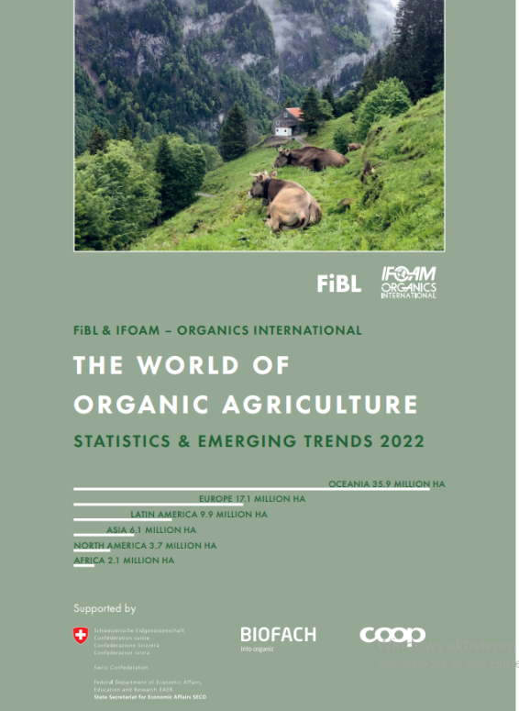
Über die Studie
In der 23. Ausgabe des 342 Seiten starken Jahrbuchs «The World of Organic Agriculture» werden die wichtigsten Ergebnisse der jährlichen Erhebung zum Biolandbau weltweit zusammengefasst. Es enthält zahlreiche Tabellen, Karten, Grafiken und Infografiken. Ausserdem berichten Expertinnen und Experten über die Trends auf allen Kontinenten und in ausgewählten Ländern. Das Buch informiert auch über die neuesten Entwicklungen auf dem globalen Biomarkt, über Richtlinien und Gesetzgebungen zum Biolandbau sowie über Politikmassnahmen. Weitere Informationen sind abrufbar unter www.organic-world.net/yearbook/yearbook-2022.html.
Datensammlung zum Biolandbau weltweit
Die Datensammlung zum weltweiten Biolandbau wird vom Forschungsinstitut für biologischen Landbau FiBL in Zusammenarbeit mit zahlreichen Partnern durchgeführt und gemeinsam mit IFOAM – Organics International, dem Weltdachverband des Biolandbaus, publiziert. Das Schweizer Staatssekretariat für Wirtschaft SECO, der Coop Fonds für Nachhaltigkeit und die NürnbergMesse unterstützen die Datensammlung.
Zitierhinweis
Willer, Helga, Jan Trávníček, Claudia Meier and Bernhard Schlatter (Hrsg.) (2022): The World of Organic Agriculture. Statistics and Emerging Trends 2022. Forschungsinstitut für biologischen Landbau FiBL, Frick, und IFOAM – Organics International, Bonn. Abrufbar unter www.organic-world.net/yearbook/yearbook-2022.html
Bestellung und Download
Die Druckversion (30 Euro + Versand; IFOAM-Mitglieder 20 Euro) der Studie kann über shop.fibl.org (Shop-Nummer 1344) bestellt werden. Dort und unter www.organic-world.net/yearbook/yearbook-2022.html steht das Buch auch als kostenloser Download zur Verfügung.
Online-Datenbank
Die Daten sind online verfügbar unter statistics.fibl.org.

Biolandwirtschaft weltweit: Kennzahlen 2020
Indikator | Welt | Top-Länder
Anzahl Länder | 190 Länder
Biolandwirtschaftsfläche | 74.9 Millionen Hektar  (1999: 11 Millionen Hektar) | Australien (35,7 Millionen Hektar)  Argentinien (4,5 Millionen Hektar)  Uruguay (2,7 Millionen Hektar)
Bioanteil an der Landwirtschaftsfläche | 1,6 % | Liechtenstein (41,6 %)  Österreich (26,5 %)  Estland (22,4 %)
Wildsammlungs- und weitere Flächen | 28,5 Millionen Hektar  (1999: 4,1 Millionen Hektar) | Finnland (5,5 Millionen Hektar)  Namibia (2,6 Millionen Hektar)  Sambia (2,5 Millionen Hektar)
Produzentinnen und Produzenten | 3,4 Millionen (1999: 200’000) | Indien (1,6 Millionen)  Äthiopien (0,2 Millionen)  Tansania (0,15 Millionen)
Globaler Biomarkt | 120,6 Milliarden Euro (2000: 15,1 Milliarden Euro) | Vereinigte Staaten (49,5 Milliarden Euro)  Deutschland (15 Milliarden Euro)  Frankreich (12,7 Milliarden Euro)
Pro-Kopf-Verbrauch | 15,8 Euro | Schweiz (418 Euro)  Dänemark (384 Euro)  Luxemburg (285 Euro)
Anzahl Länder mit Biogesetzgebungen | 76 Länder
Anzahl der Mitgliedsorganisationen von IFOAM - Organics International | 714 Mitgliedsorganisationen | Deutschland: 79 Mitglieder  China 46  Vereinigte Staaten: 41 Mitglieder  Indien: 40 Mitglieder
Quelle: FiBL-Erhebung 2022, basierend auf nationalen Datenquellen und Zertifiziererdaten und IFOAM – Organics International

Grafiken

